INSTAGRAN HA MODIFICADO SU ESTRUCTURA DE ENDPOINT POR LO CUAL NO NOS PERMITE HACER ESTE EJERCICIO COMO ERA DEBIDO. HASTA AHORA LOS UNICO ENDPOINT DISPONIBLES SON ESTOS Y SUMANDOLE LA COMPLEGIDAD DE PODER COMUNICARSE UNO CON OTRO COMPAñERO SE HACE IMPOSIBLE HACER ESTA PRACTICA COMO DICE EL MANDATO.

PARA UTLIZAR EL NODEJS TIENE QUE EJECUTAR EL CODIGO “NPM INSTALL” PARA INSTALLAR LOS MODULOS REQUERIDOS, Y LUEGO SE PUEDE UTILIZAR ELC CODIGO “NODE INDEX.JS” PARA CORRER EL SERVICIO SI DESEA CORRERLO.

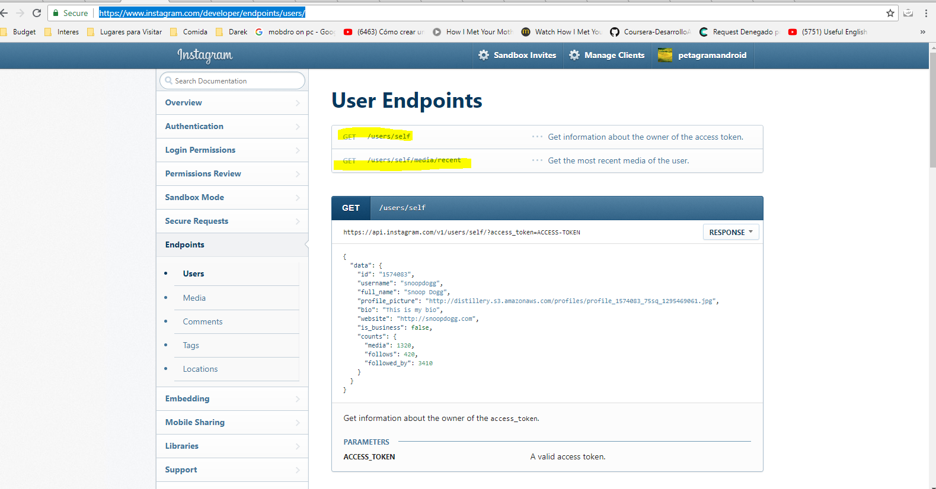

Como alternativa para mostrar que he utilizado lo aprendido en esta sección realice lo siguiente:

1. Cuando la app abre, muestra mis imágenes que tengo en Instagram.
   1. 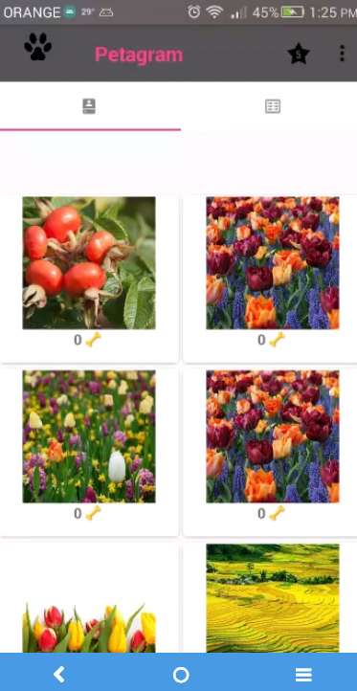
   2. Al presionar el buton con la estrella y el cinco, realiza el siguiente proceso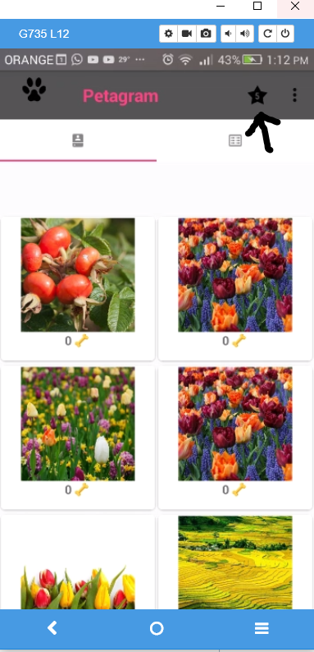
   3. El sistema consigue el id del dispositivo en firebase
   4. El sistema se conecta al web server nodejs alojado en esta dirección (<https://guardarlikesfcm.herokuapp.com/> ) con este EndPoint (**registrar-usuario**)
   5. Guarda el id_token y el id_usuario_instagram
      1. 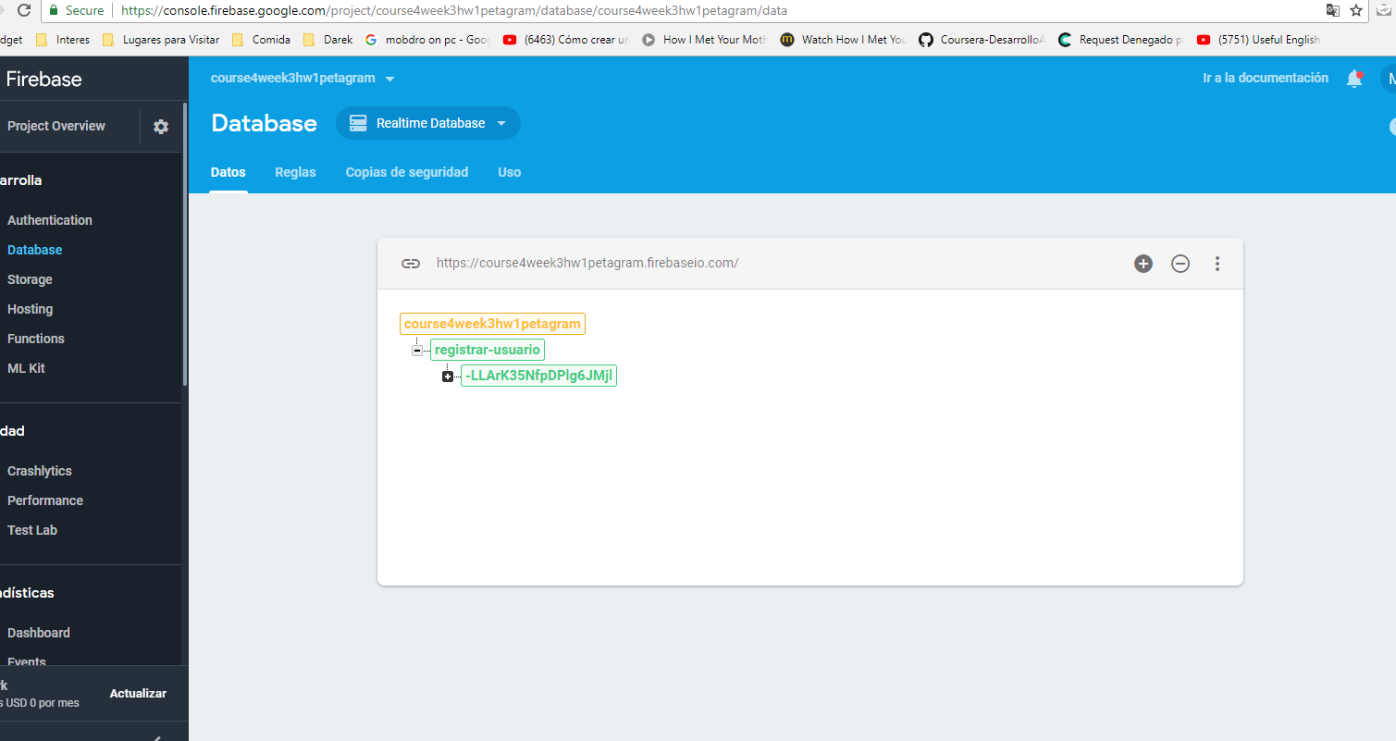
      2. 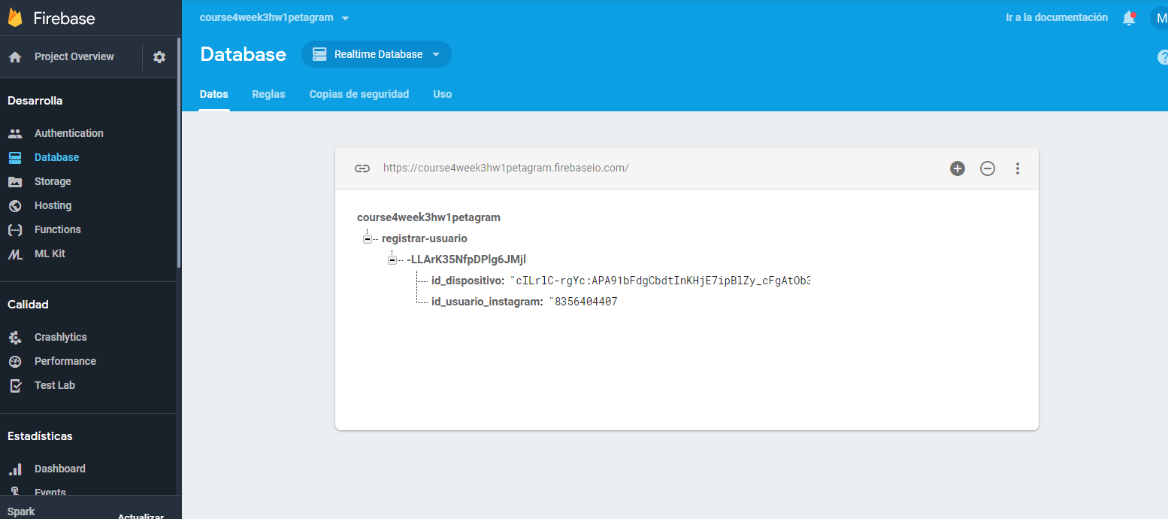
   6. Luego busco ese ultimo rigistro que se inserto en la base de datos y en el mismo servicio de nodejs envio una mensaje al servidor FCM para que le envie una notificación a mi mismo celular.
      1. 